Novinky Wordu verze 2002 oproti verzi 2000
V tomto článku se podíváme slovem, obrazem a případně příkladem na novinky nové verze Wordu. Ta má označení Word 2002 a je součástí sady aplikací Microsoft Office^{xp}.
Novinky lze rozdělit do tří skupin:
- Společné všem, nebo několika aplikacím sady Office^{xp}.
- Ty, které jsou jen ve Wordu 2002.
- Speciální v aplikacích sady Office^{xp}.
Klíč k označení novinek: (N) – zcela nové možnosti, (Z) – změna oproti předchozí verzi.
Obsah:
Novinky společné aplikacím sady Office^{xp}
✓ Průvodce uložením nastavení aplikací sady Microsoft Office (N)
✓ Oprava chyb v aplikaci (Z), (N)
✓ Vzhled aplikace (Z)
✓ Dialogová okna (N)
✓ Nabídka dialogových oken „Otevřít“ a „Uložit jako“ (N)
✓ Výchozí umístění panelů nástrojů (Z)
✓ Schránka sady Office (Z)
✓ Nejpoužívanější položky (Z)
✓ Podokna úloh (N)
✓ Libovolný dokument může být šablonou (N)
✓ Doplnění nápovědního systému (N)
✓ Nastavení pracovního prostředí (Z)
✓ Ochrana osobních informací (N)
✓ Inteligentní značky (N)
✓ Vkládání diagramů (N)
✓ Galerie médií (Z)
✓ Průhlednost (N)
✓ Natáčení vložených objektů
✓ Obnovení dokumentu (N)
✓ Aktivace (N)
Novinky Wordu 2002
✓ Styly (Z), (N)
✓ Zobrazit formátování (Z), (N)
✓ Nesouvislý výběr oblasti (N)
✓ Formátování odrážek a číslování (N)
✓ Automatické stránkování (N)
✓ Prostor mezi stránkami lze měnit (N)
✓ Oddělovač tisíců (N)
✓ Najít (Z)
✓ Průvodce hromadnou korespondencí (Z)
✓ Komentáře (Z)
✓ Sledování změn (Z)
✓ Porovnání a sloučení dokumentů (Z), (N)
✓ Kreslicí plátno (N)
✓ Vodoznaky (Z), (N)
✓ Formuláře (N)
✓ Počet slov (N)
✓ TrueType písma (N)
✓ Hypertextové odkazy (Z)
✓ Tisk (N)
✓ Automatické překlady (N)
✓ Soustředěné příkazy (Z)
✓ Odesílání elektronické pošty (Z)
Novinky v aplikacích sady Office^{xp} – speciální
✓ Publikování na Webu (Z), (N)
✓ Hledání tiskáren (N)
✓ Microsoft Exchange Server 2000 (N)
✓ Microsoft Visual Basic for Applications (N)
✓ Některé jazykové verze mají doplňky (Z), (N)
Galerie obrázků
Novinky společné aplikacím sady Office^{xp}
Novinky Wordu 2002

Novinky společné aplikacím sady Office^{xp}

✓ Průvodce uložením nastavení aplikací sady Microsoft Office (N)
Zadáním příkazu Start|Programy|Nástroje sady Microsoft Office|Průvodce uložením nastavení se otevře „Průvodce uložením nastavení sady Microsoft Office“. Ten umožňuje uložit nastavení aplikací do souboru a použít ho pro obnovu nastavení nebo přímo pro nastavení aplikací v jiném počítači.
Soubor lze uložit na zabezpečeném webovém serveru společnosti Microsoft. Data jsou uložena v šifrovaném stavu. Nastavení profilu můžeme uložit do souboru s koncovkou ops na pevném disku našeho počítače nebo na disku sdílených počítačů v síti. Implicitně se uloží do souboru C:\Dokumenty\Nový soubor nastavení.OPS. Soubor je poměrně veliký, zabírá cca 1,4 MB.
Před uložením nastavení se musí ukončit všechny aplikace. Poklepáním na soubor „Nový soubor nastavení.OPS“ se obnoví nastavení všech aplikací.

✓ Oprava chyb v aplikaci (Z), (N)
Pro odstranění vzniklých chyb v aplikacích máme dvě možnosti. Zadáme příkaz Start|Programy|Nástroje sady Microsoft Office|Obnovení aplikace sady Microsoft Office. Zobrazí se dialogové okno „Obnovení aplikací Microsoft Office“, ve kterém jsou uvedeny spuštěné aplikace a tlačítko pro obnovu aplikace. Obnovují se spuštěné aplikace.
Druhou možností je zadat příkaz Nástroje|Rozpoznat a opravit… přímo v aplikacích. Zobrazí se dialogové okno „Rozpoznat a opravit“, ve kterém můžeme určit, zda se mají při opravě obnovit zástupci aplikací a zda se má obnovit výchozí nastavení aplikací. Při obnově nastavení jsou ztraceny všechny uživatelem provedené úpravy. Spustí se procedura, která prohlídne všechny aplikace sady Office a automaticky opraví chyby, ke kterým došlo.
Po vzniku chyby (kolapsu aplikace) a její diagnostice se zobrazí dialogové okno se žádostí o zaslání výsledků diagnostiky firmě Microsoft k analýze. To umožní analytikům a programátorům problémy analyzovat a v dalším servisním balíčku odstranit.
Položku (modul), která způsobila chybu, lze přemístit do seznamu zakázaných položek. Položky se do seznamu přesunou automaticky. Zadáme příkaz Nápověda|O aplikaci Microsoft…, tlačítko „Zakázané položky… Zde můžeme položky znovu aktivovat stiskem tlačítka „Povolit“.

✓ Vzhled aplikace (Z)
Okno aplikace, nabídka příkazů, panely nástrojů, dialogová okna… mají jasnější a jednodušší vzhled a jemnější barvy. Na obrázcích vidíme pro srovnání vzhled okna aplikací Wordu 2000 a Wordu 2002. Případně na obrázcích Wordu 2000 a Wordu 2002 vidíme grafickou podobu dialogového okna „Otevřít“.

✓ Dialogová okna (N)
Velikost dialogových oken „Otevřít“, „Uložit jako“ a dalších můžeme měnit tažením kurzorem myši za jejich pravý spodní roh. Jde tedy již o okna, lze u nich měnit velikost, a ne o rámečky s pevnou velikostí, jak tomu bylo u předchozích verzí. Tato dialogová okna mají minimální velikost, tu nelze zmenšit. Jejich největší rozměr je určen velikostí pracovní plochy Windows, ne oknem aplikace. Na obrázcích vidíme pro srovnání vzhled dialogového okna „Otevřít“, a to jak ve Wordu 2000, tak Wordu 2002.

✓ Nabídka dialogových oken „Otevřít“ a „Uložit jako“ (N)
Dialogová okna „Otevřít“, „Uložit jako“ mají doplněné příkazy. Varianty dialogových oken „Otevřít“ jsou na obrázcích Wordu 2000 a Wordu 2002. Na dalších dvou obrázcích jsou dialogová okna „Uložit jako“ (pro Word 2000 a Word 2002).
Dialogová okna „Otevřít“ a „Uložit jako“ byla u tlačítka „Nástroje“ doplněna o příkaz „Přidat do seznamu míst“. Jde o přidání označené složky do panelu míst, který je po levé straně dialogového okna. Doplněné příkazy jsou i v dialogovém okně „Nový z existujícího dokumentu“, viz dále heslo „Šablona z libovolného dokumentu“. Nebo dialogového okna „Vložit soubor“, příkaz Vložit|Soubor…
Dialogové okno „Otevřít“ má u tlačítka „Otevřít“ příkaz „Otevřít a opravit…“ (soubor). Slouží pro otevření porušeného souboru.
Dialogové okno „Uložit jako“ bylo doplněno u tlačítka „Nástroje“ o příkaz „Možnosti zabezpečení…“, které je analogické příkazu „Obecné možnosti…“ ve verzi Wordu 2000. Vyvolá se karta dialogového okna „Možnosti“ (příkaz Nástroje|Možnosti…). Dále byl doplněn příkaz „Komprese obrázků…“. V příkazem zobrazeném dialogovém okně se nastaví komprese – úprava velikosti obrázků včetně změny rozlišení.

✓ Výchozí umístění panelů nástrojů (Z)
Panely nástrojů Standardní a Formát jsou ve výchozím nastavení pod sebou. Uspořádání se nastavuje na kartě „Možnosti“ dialogového okna „Vlastní“ – příkaz Nástroje|Vlastní…

✓ Schránka sady Office (Z)
Schránka sady Office byla kompletně přepracována. Má podobu podokna úloh a může obsahovat až 24 položek. Nevhodnou položku lze odstranit. Aktivace schránky sady Office může být indikována na hlavním panelu Windows.

✓ Nejpoužívanější položky (Z)
V nabídkách a na panelech nástrojů jsou přednostně zobrazeny jen nejpoužívanější položky. Logika dotazu na zobrazování příkazů byla obrácena. Viz obrázek.

✓ Podokna úloh (N)
V Microsoft Office^{xp} je nový druh okna, které se nazývá podokno úloh. Nabývá různých podob podle zadané akce. Podokno umožňuje pracovat v dokumentu a mít podokno stále otevřené. Setkáme se s ním v mnoha situacích, např. při: založení nového dokumentu, práci se schránkou sady Office, hledání souboru atd. Seznam některých podoken ve Wordu 2002 viz obrázek.
V některých situacích se zobrazí další podokna úloh, např. podokno „Obnovení dokumentu“, které se zobrazí po kolapsu systému.
Implicitně se základní sada podoken úloh s otevřeným podoknem „Nový dokument“ zobrazí při spuštění po zadání příkazu Zobrazit|podokno úloh. Můžeme též zadat příkaz Nástroje|Možnosti… a na kartě „Zobrazení“ označit položku „Podokno úloh Po spuštění“. Příkaz a položka jsou provázány – změna jedné se projeví ve druhé.

✓ Libovolný dokument může být šablonou (N)
Nový dokument lze založit na základě jiného dokumentu, který vystupuje jako šablona. Založí se nový dokument, který má obsah původního dokumentu a název Dokument#, kde # je pořadové číslo od spuštění Wordu.
V podokně úloh „Nový dokument“ vybereme sekci „Nový z existujícího dokumentu“ a klepneme na odkaz „Zvolit dokument“. Zobrazí se dialogové okno „Nový z existujícího dokumentu“. Vybereme soubor a stiskneme tlačítko „Vytvořit“.

✓ Doplnění nápovědního systému (N)
Nápovědní systém Office^{xp} byl doplněn o rozvírací pole „Zadání dotazu“, které je součástí hlavní nabídky. Pole je po pravé straně okna aplikace. Umožňuje formulovat dotaz v přirozeném jazyce.
Rozvírací pole „Zadání dotazu“ je propojeno s pomocníkem Office a obsahuje dotazy zapsané na kartě „Answer Wizard“. Dotaz z pole se na kartu nepřenese, z karty do pole však ano. Karta „Answer Wizard“ je kartou „Průvodce odpověďmi“ nápovědního systému Wordu 2000.

✓ Nastavení pracovního prostředí (Z)
Nastavení pracovního prostředí aplikací, které se určuje po zadání příkazu Nástroje|Možnosti… v dialogovém okně „Možnosti“ bylo změněno. Aplikace Microsoft Office^{xp} (Word, Excel i PowerPoint) mají novou kartu „Zabezpečení“. Ta obsahuje mimo již dříve existujících položek „Heslo pro otevření“ a „Heslo pro zápis“ též možnost šifrování, přidání digitálního podpisu a odebrání osobních informací (autor, manažer a společnost) z dokumentu.
Nastavení pracovního prostředí doznalo u všech aplikací Office^{xp} změn.
U ochrany před makroviry je implicitně nastavena položka „Vysoké“, což znamená, že se nepodepsaná makra automaticky odmítnou. U Wordu toto nastavení nevadí, dokument obsahuje makra velice zřídka. U Excelu je však vhodné ochranu snížit na „Střední“ – potom se zobrazí dotaz a na nás je rozhodnout, zda makra (program vložený k sešitu Excelu napsaný ve Visual Basic for Applications) přijmeme či odmítneme.

✓ Ochrana osobních informací (N)
Po zadání příkazu Nástroje|Možnosti… lze na kartě „Zabezpečení“ určit, aby se do dokumentu neukládaly osobní informace (autor, manažer a společnost) z dialogového okna „Vlastnosti“.

✓ Inteligentní značky (N)
Jde o zvláštní značky (indikující akci) a tlačítka, kdy se po jejich stisknutí zobrazí přidružené akce. Při aktivaci inteligentních značek je zapsaný text na pozadí vyhodnocován a k vybraným typům dat jsou doplněny inteligentní značky (Smart Tag) s tlačítkem akcí. Indikátorem inteligentních značek je fialová přerušovaná čára pod slovy. Akcí se provede úprava v jiné aplikaci, např. Outlooku. Jak z obrázku vidíme, většina inteligentních značek, které se instalují s Wordem 2002, je pouze pro angličtinu.
Inteligentní značky se aktivují po zadání příkazu Nástroje|Možnosti automatických oprav… na kartě „Inteligentní značky“.
Inteligentní značky můžeme nainstalovat spolu s produktem, další lze stáhnout z Internetu.
Mezi inteligentní značky (Smart Tags) se řadí též „Tlačítka možností“. Word 2002 obsahuje tlačítka „Možnosti automatických oprav“ a „Možnosti vložení“.
Po zadání příkazu Nástroje|Možnosti automatických oprav… na kartě „Automatické opravy“ označíme položku „Zobrazit tlačítko Možnosti automatických oprav“. Potom se po automatické opravě chyby zobrazí tlačítko s příkazy, jak můžeme na opravu reagovat. Lze ji např. odmítnout.
Po zadání příkazu Nástroje|Možnosti… na kartě „Úpravy“ označíme položku „Zobrazit tlačítka Možnosti vložení“. Potom se po zkopírování či přemístění textu, celé tabulky nebo textu v buňce, zobrazí tlačítko s příkazy, jak můžeme oblast zkopírovat (přemístit). Lze např. zkopírovat pouze text bez formátování.
V Excelu 2002 a PowerPointu 2002 jsou též inteligentní značky (tlačítka možností), jsou však indikovány jiným způsobem než ve Wordu 2002.

✓ Vkládání diagramů (N)
Do aplikací sady Office lze vkládat diagramy cyklické, paprskové, jehlanové, Vennovy (množinové) a terčové. Vybírají se v dialogovém okně „Galerie diagramů“, které zobrazíme příkazem Vložit|Diagram. Pro úpravu diagramů slouží panel nástrojů „Diagram“.
V dialogovém okně je ještě šestý diagram – organizační. Ten doznal radikální změnu. Vkládá se do samostatného rámečku. Vytváří a upravuje se pomocí panelu nástrojů „Organizační diagram“.

✓ Galerie médií (Z)
Dřívější galerie klipů byla změněna na „Galerii médií“. Klipy byly změněny. Galerie médií se otvírá jako podokno úloh a má nové rozhraní a ovládání.
Do galerie médií lze přidat obrázky nacházející se na pevných discích – což je třeba dělat uvážlivě a z návrhu složek vybírat(!)

✓ Průhlednost (N)
Formátování ploch obrázků bylo doplněno o průhlednost. Zadáme příkaz Formát|Obrázek… V dialogovém okně „Formát obrázku“ vybereme kartu „Barvy a čáry“. V sekci výplň označíme barvu a tahovým kurzorem nebo přetáčecím políčkem nastavíme průhlednost plochy.

✓ Natáčení vložených objektů
Obrázky vložené z galerie médií (kliparty), obrázky ze souboru, text vložený jako WordArt, obrazce nakreslené nástroji z panelu nástrojů „Kreslení“, automatické tvary atd. lze natáčet uchopením za zelený kruhový úchyt, za bod otáčení na „tykadle“. Viz obrázek.
Abychom mohli objekt (např. obrázek, text napsaný nástrojem WorArt) natáčet, nesmí být umístěný v textu. Při označeném objektu a po zadání příkazu Formát|Obrázek… (Formát|WorArt… atd.) musí být na kartě „Pozice“ jiné označení než „V textu“ a po stisku tlačítka „Upřesnit…“ musí být též jiné označení než „V textu“.
Natáčet nelze textovým polem. Tlačítko na panelech nástrojů „Volné otáčení“ již není, zůstal příkaz u tlačítka „Kreslení“.

✓ Obnovení dokumentu (N)
Dojde-li v aplikaci k chybě nebo přestane reagovat, je možné dokumenty obnovit. Při novém otevření aplikace jsou dokumenty zobrazeny v podokně „Obnovení dokumentu“.
Pro automatickou obnovu dokumentů (sešitů, prezentací) se po zadání příkazu Nástroje|Možnosti… na kartě „Ukládání“ nastavuje interval ukládání. Implicitně je 10 minut. Může být v intervalu od 1 do 120 minut. Interval pro automatickou obnovu nenahrazuje příkaz Soubor|Uložit!

✓ Aktivace (N)
Aplikace sady Office^{xp} je třeba aktivovat a to buď po Internetu nebo telefonem. Teprve potom je jsou plně funkční. Příkaz pro aktivace se nachází v nabídce Nápověda|Aktivovat produkt…
Je vhodné se též zaregistrovat a potom od firmy Microsoft dostávat e-mailem nabídky dalších služeb.

Novinky Wordu 2002

✓ Styly (Z), (N)
Práce se styly byla kompletně přepracována. Nyní je pro styly samostatné podokno. Styl odstavce a styl znaku byl ve Wordu 2002 doplněn o styl tabulky a styl seznamu.
Styly tabulky vidíme v dialogovém okně „Automatický formát tabulky“. Okno zobrazíme příkazem Tabulka|Automatický formát tabulky… nebo Tabulka|Vložit|Tabulky… po stisku tlačítka „Automatický formát…“.
Styly seznamu jsou na kartě „Styly seznamu“ dialogového okna „Odrážky a číslování“. Zobrazí se po zadání příkazu Formát|Odrážky a číslování…
Pro srovnání na obrázku vidíme rozvírací políčko „Styl“ v panelu nástrojů „Formát“ a dialogové okno „Styl“ vyvolané příkazem Formát|Styl… ve Wordu 2000.
Rozvírací políčko „Styl“ v panelu nástrojů „Formát“ a podokno Styly a formátování ve Wordu 2002 vidíme na dalším obrázku. Word 2002 nabízí mnohem větší možnosti při snadnější práci.
Příkazem Formát|Styly a formátování… se zobrazí podokno „Styly a formátování“ obsahující předdefinované styly. Dále jsou zde tlačítka pro práci se styly, např. úprava stávajícího a vytvoření nového stylu.
Po zadání příkazu Nástroje|Možnosti… se zobrazí dialogové okno, a na kartě „Úpravy“ jsou políčka pro označení dalších možnosti práce se styly.
Označením políčka „Sledovat formátování“ se styly vytváří automaticky podle formátování textu. Jiné formátování se automaticky přidá do seznamu stylů a můžeme ho použít opakovaně. Mnohdy je vhodné tuto možnost u již napsaného textu vypnout, neboť se nám může nabídnout velké množství stylů – seznam stylů odráží naši pečlivost při používání stylů. Velké množství ukazuje na naši nedůslednost. Ve svém konečném důsledku znamená horší možnost sjednotit vzhled dokumentu!
Označíme-li políčka „Sledovat formátování“ a „Označit nekonzistentní formátování“, je text, jehož formátování se blíží jinému, pojmenovanému stylu formátování, podtržen modrou vlnovkou. Upozorňuje na vhodnost použít již vytvořený styl. Takto označený text by měl být přeformátován existujícím stylem. Upozornění není na automaticky vytvořený styl (vytvořený podle formátování), ale jen na styl pojmenovaný.
Označením políčka „Vyzvat k aktualizaci stylu“ se po úpravě stylu a klepnutí na seznam stylů v políčku „Styl“ v panelu nástrojů „Formát“ zobrazí dialogové okno s výzvou o možnosti styl aktualizovat. Jde o stejnou možnost jaká je ve Wordu 2000, ale ve verzi 2002 musí být aktivována.

✓ Zobrazit formátování (Z), (N)
Zobrazení formátování bylo přepracováno. Nyní poskytuje komplexní informace v podokně úloh a umožňuje porovnat formátování dvou slov.
Formátování se zobrazuje v samostatném podokně „Zobrazit formátování“. Podokno vyvoláme příkazem Formát|Zobrazit formátování… nebo výběrem při zobrazení jiného podokna, např. „Styly a formátování“, „Schránka“ atd. Lze též vybrat příkaz „Zobrazit formátování…“ u stylu v podokně „Styly a formátování“.

✓ Nesouvislý výběr oblasti (N)
Při stisknuté klávese Ctrl můžeme označit nesouvislý text, buňky v tabulce, více vložených objektů (např. obrázků). Nesouvislý výběr lze upravovat najednou, např. jej přeformátovat, zkopírovat či odstranit.
Nesouvislou oblast textu se stejným formátováním můžeme vybrat v celém dokumentu automaticky. V podokně „Zobrazit formátování“ v políčku „Vybraný text“ stiskneme postranní tlačítko a označíme příkaz „Vybrat veškerý text s podobným formátováním“. V podokně „Styly a formátování“ u stylu stiskneme postranní tlačítko a označíme příkaz „Vybrat všechny výskyty ()“. V závorce je uveden jejich počet v celém dokumentu.
Nesouvislou oblast textu vybereme též pomocí karty „Najít“ dialogového okna „Najít a nahradit“. Viz položku „✓ Najít“.

✓ Formátování odrážek a číslování (N)
Odrážky, číslované seznamy i víceúrovňové seznamy lze formátovat bez označení celého seznamu. Klepnutím kurzorem myši na libovolnou značku odrážky nebo číslo (písmeno) seznamu se označí všechny odrážky (čísla nebo písmena). Změna formátování se promítne do všech značek seznamu na stejné úrovni.
Odrážky s obrázky fungují stejným způsobem jako jiné odrážky. Ve víceúrovňovém číslování lze pro různé úrovně použít odlišné odrážky s obrázky.

✓ Automatické stránkování (N)
U automatického stránkování přibyl formát – # –. # zastupuje aktuální číslo stránky.
Zadáme příkaz Vložit|Čísla stránek…, v dialogovém okně stiskneme tlačítko „Formát…“ a následně šipku u rozvíracího seznamu „Formát číslování“.

✓ Prostor mezi stránkami lze měnit (N)
V zobrazení dokumentu „Rozvržení při tisku“ lze klepnutím na pruh mezi stránkami tento zúžit a skrýt oblast záhlaví. Opakovaným klepnutím se pruh zvětší a zobrazí se oblast záhlaví a zápatí.

✓ Oddělovač tisíců (N)
U čísel zapsaných s mezerou jako oddělovačem tisíců se tato automaticky konvertuje na „tvrdou“ mezeru. V tabulce se konvertuje po zápisu desetinné čárky nebo stisku klávesy Enter.
Tvrdá mezera zajišťuje, že výpočty v tabulce budou v pořádku. V minulých verzích se musela tvrdá mezera zapisovat klávesovou zkratkou Ctrl+Shift+Mezerník nebo jsme ji mohli vložit příkazem Vložit|Symbol…, výběrem na kartě „Speciální znaky“.
Normální mezerou je číslo při výpočtu v tabulce rozděleno na samostatné části a obdržíme proto špatný výsledek.

✓ Najít (Z)
Po zadání příkazu Úpravy|Najít… či klávesové zkratky Ctrl+F se zobrazí karta „Najít“ dialogového okna „Najít a nahradit“. Oproti prohledání ve Wordu verze 2000 bylo doplněno prohledávání hlavního dokumentu nebo záhlaví a zápatí. Označením položky „Zvýraznit všechny položky nalezené v části:“ lze určit prohledávanou část dokumentu a zároveň se znepřístupní směr prohledání. Všechny nalezené výskyty řetězce znaků se vyznačí jako nesouvislá oblast.

✓ Průvodce hromadnou korespondencí (Z)
Průvodce byl kompletně přepracován. Nyní má podobu podokna úloh „Hromadná korespondence“ a slučované dokumenty se vytváří v šesti krocích. Ve Wordu verze 2000 má průvodce podobu dialogového okna „Pomocník hromadné korespondence“.
Na panelu nástrojů „Hromadná korespondence“ je u verze 2002 více tlačítek, která umožňují snadnější vytváření dokumentů. Prakticky se lze obejít bez pomocníka.

✓ Komentáře (Z)
Práce s komentáři byla kompletně změněna. Do textu se nevkládají iniciály, ale jen značka. Text je v bublině po straně textu a též v podokně revizí na spodní části okna aplikace.
Zápis komentářů se určuje na kartě „Revize“ dialogového okna „Možnosti“. Okno vyvoláme příkazem Nástroje|Možnosti… Pro práci s komentáři slouží panel nástrojů „Revize“.

✓ Sledování změn (Z)
Sledování změn bylo kompletně změněno. Sledované změny jsou uvedeny v bublině po straně a též v podokně revizí.
Karta „Revize“ dialogového okna „Možnosti“ byla přepracována. Pro práci slouží panel nástrojů „Revize“.

✓ Porovnání a sloučení dokumentů (Z), (N)
Sloučení dokumentů bylo přepracováno a bylo doplněno porovnání. Ve Wordu 2002 lze dokumenty sloučit a zobrazit rozdíly jako sledované změny. Dialogové okno „Porovnat a sloučit“ vyvoláme příkazem Nástroje|Porovnat a sloučit dokumenty…
Porovnat lze formátování textu nebo tzv. „právní porovnání“. Při právním porovnání vznikne třetí dokument, porovnávané dokumenty se nezmění.

✓ Kreslicí plátno (N)
Jde o zcela nový prvek pro kreslení. Kreslicí plátno vytváří hranici mezi obrázky a zbytkem dokumentu. Lze ho formátovat. Automaticky se vytvoří při vložení textového pole, kreslení nástroji, vložení automatických tvarů… Obrázek vložený ze souboru se do kreslicího plátna automaticky nevkládá.
Kreslicí plátno vložíme do dokumentu příkazem Vložit|Obrázek|Nová kresba.
Automatické vytvoření kreslicího plátna se určí označením položky „Při vkládání automatických tvarů vytvořit automaticky kreslicí plátno“ na kartě „Obecné“ dialogového okna „Možnosti“. Okno vyvoláme příkazem Nástroje|Možnosti…

✓ Vodoznaky (Z), (N)
Vytváření vodoznaků bylo přepracováno. Vodoznak se vytváří naformátováním obrázku, kdy se na kartě „Obrázek“ dialogového okna „Formát obrázku“ v políčku „Barva“ vybere položka „Zesvětlit“. Ve Wordu 2000 byla položka „Vodoznak“. Obrázek pro vodoznak se umísťuje do roviny záhlaví a zápatí a potom se tiskne na každé stránce.
Příkazem Formát|Pozadí|Tištěný vodoznak… vložíme vybraný obrázek nebo zapsaný text přímo jako vodoznak do roviny záhlaví a zápatí. Příkazem se zobrazí dialogové okno „Tištěný vodoznak“, na kterém vybereme druh vodoznaku a jeho provedení. Text se vloží jako WordArt a lze ho upravit tlačítky na panelu nástrojů „WordArt“.

✓ Formuláře (N)
Návrat na výchozí stav polí u formulářů byl změněn. Zamčením formuláře se automaticky neobnoví výchozí stav polí. Pro obnovu je nové tlačítko „Obnovit pole formuláře“ v panelu nástrojů.

✓ Počet slov (N)
Ve Wordu 2002 je nový panel nástrojů „Počet slov“, který umožňuje sledovat šest parametrů v aktivním dokumentu. Jeden z nich lze průběžně zobrazovat, jeho stav se změní stiskem tlačítka „Přepočítat“. Lze tak např. sledovat, jak je dokument rozsáhlý zobrazením počtu znaků s mezerami.

✓ TrueType písma (N)
Při vkládání atypického písma TrueType k dokumentu lze zadat, aby se nevkládala běžná systémová písma. Velikost souboru se tím zmenší.
Vložením fontů se zajistí zobrazení znaků použitých v dokumentu na počítači s nenainstalovanou znakovou sadou. Můžeme potom předat dokument bez rizika, že nebude na jiném počítači bezchybně zobrazen.
Zadáním příkazu Nástroje|Možnosti… na kartě „Ukládání“ se označí položka „Vložit písma TrueType“ a položka „Nevkládat běžná systémová písma“.

✓ Hypertextové odkazy (Z)
Vyvolání hypertextových odkazů bylo změněno. Aby byl odkaz funkční, musí se stisknout klávesa Ctrl a teprve potom klepnout myší na odkaz.
Stisk klávesy pro skok na odkaz se určí označením položky „Přejít na odkaz podržením klávesy Ctrl a klepnutím“ na kartě „Úpravy“ dialogového okna „Možnosti“ (příkaz Nástroje|Možnosti…). Zrušením označení se odkaz vyvolá jen klepnutím na odkaz bez stisku klávesy Ctrl.
Dialogové okno „Vložit hypertextový odkaz“ pro vytváření hypertextových odkazů bylo přepracováno. Písmena s diakritikou jsou již zachována a byl doplněn rámec. Dialogové okno pro výběr odkazu vyvoláme příkazem Vložit|Hypertextový odkaz… nebo klávesovou zkratkou Ctrl+K. Na druhém obrázku je pro srovnání dialogové okno ve Wordu 2000.

✓ Tisk (N)
Dialogové okno „Vzhled stránky“ umožňuje nastavit, aby se stránka zarovnala do bloku ve svislém směru. Zadáme příkaz Soubor|Vzhled stránky…, na kartě „Rozložení“ v sekci „Stránka“ vybereme v políčku „Svislé zarovnání“ položku „Do bloku“. Stránka může být tištěna nejen k hornímu okraji, ale doprostřed, dolů nebo do bloku.
Na kartě „Okraje“ dialogového okna „Vzhled stránky“ lze v sekci „Stránky“ v políčku „Více stránek“ vybrat položku „Brožura“. Dvě stránky dokumentu se vytisknou na jednu stránku papíru na šířku (nezmenšeným písmem), a to tak, aby mohl být text složen a svázán do brožury.

✓ Automatické překlady (N)
Word 2002 umožňuje pro angličtinu a němčinu vzájemný převod. Pro převod se použije podokno úloh „Přeložit“.¨Podokno vyvoláme příkazem Nástroje|Jazyk|Přeložit…

✓ Soustředěné příkazy (Z)
Příkaz Vložit|Odkaz soustřeďuje příkazy Vložit|Poznámky pod čarou…, Vložit|Titulek…, Vložit|Křížový odkaz… a Vložit|Rejstřík a seznamy… z Wordu 2000.
Příkaz Nástroje|Dopisy a korespondence soustřeďuje příkazy Nástroje|Hromadná korespondence…, Nástroje|Obálky a štítky… a Nástroje|Průvodce dopisem… a přibyl příkaz Zobrazit panel nástrojů Hromadná korespondence.
Některé příkazy doznaly změnu názvu v překladu. Např. Okno|Odebrat příčky místo dřívějšího Okno|Odstranit příčky.

✓ Odesílání elektronické pošty (Z)
Příkazem Soubor|Odeslat se nabídne, mimo jiné, Příjemce pošty – dokument je tělem zprávy jako HTML dokument, Příjemce pošty (na revizi) a Příjemce pošty (jako text) – dokument je tělem zprávy jako prostý text. Nová je položka Příjemce pošty (na revizi), kdy se otevře nové okno s dokumentem jako přílohou e-mailu a je doplněn text „Proveďte revizi dokumentu…“, sledují se změny.
Zadáním příkazu Nástroje|Možnosti… a označením položky „Pošta jako příloha“ na kartě „Obecné“ se příkaz Příjemce pošty (jako text) změní na Příjemce pošty (jako příloha).

Novinky v aplikacích sady Office^{xp} – speciální
Novinek pro specialisty, či vývojáře je více, omezíme se jen na některé.

✓ Publikování na Webu (Z), (N)
Dokumenty sady Office^{xp} lze uložit ve formátu webového archivu, což je soubor obsahující text i podpůrné soubory (grafiku) v jednom souboru.
Dokumenty lze též uložit jako webovou stránku ve zjednodušeném (filtrovaném) formátu. Ten neobsahuje značky používané aplikacemi sady Office. Při opětovném načtení z prohlížeče (Internet Explorer) do Wordu však nebudou všechny možnosti úprav přístupné.
Webové stránky s sebou nesou informaci i aplikaci Office^{xp}, ve které byly vytvořeny. Dokument lze proto otevřít přímo z Internet Exploreru a upravovat ve zdrojové aplikaci.
Aplikace Word 2002 má vylepšenou podporu kaskádových šablon stylů (css).

✓ Hledání tiskáren (N)
Při použití operačního systému Microsoft Windows 2000 a adresářové služby Active Directory lze vyhledat v dialogovém okně „Tisk“ tiskárnu v síti.

✓ Microsoft Exchange Server 2000 (N)
Dokumenty sady Microsoft Office^{xp}, je možné ukládat na server Exchange Server 2000 a stejně jako k libovolnému jinému dokumentu k nim přistupovat pomocí příkazů v nabídce Soubor.

✓ Microsoft Visual Basic for Applications (N)
Programovací jazyk VBA se nemusí instalovat. Zamezí se tak spuštění makrovirů. Dokumenty s makry však nebudou fungovat!

✓ Některé jazykové verze mají doplňky (Z), (N)
Pro určité jazykové verze jsou k dispozici hlasové příkazy a text je možné diktovat. Je to pro angličtinu (USA), zjednodušenou čínštinu a japonštinu.
Jako vstup do Wordu může být ručně psaný text. Text lze zadávat na grafickém tabletu nebo myší.

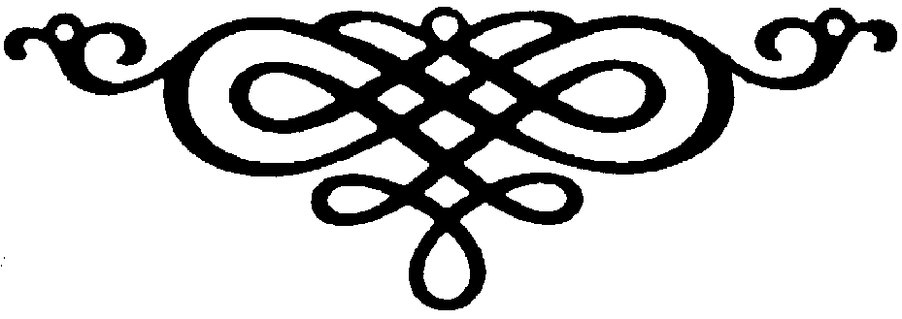

Galerie obrázků

Novinky společné aplikacím sady Office^{xp}
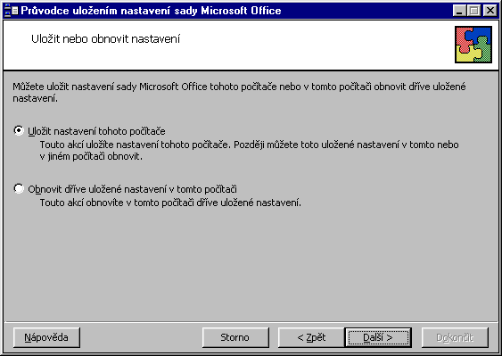
Průvodce uložením nastavení aplikací sady Office

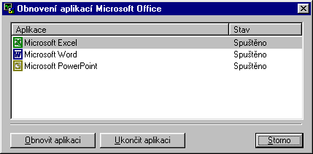
Dialogové okno pro obnovu aplikací sady Office^{xp}

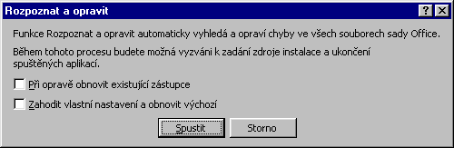
Funkce pro rozpoznání a opravu chyb v aplikacích

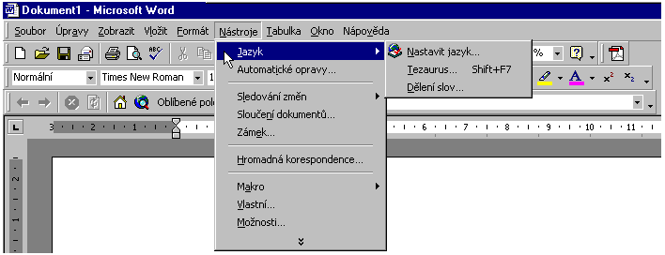
Vzhled Wordu 2000

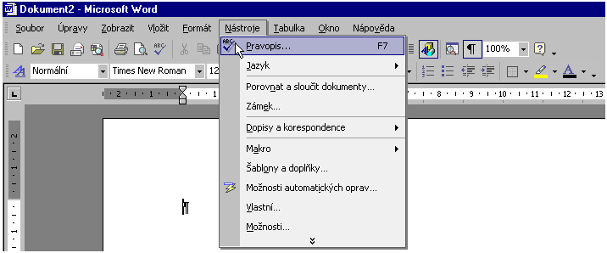
Vzhled Wordu 2002

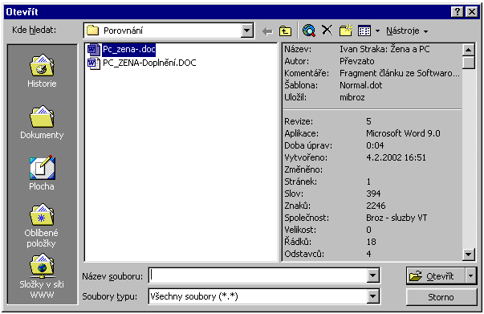
Dialogové okno „Otevřít“ ve Wordu 2000

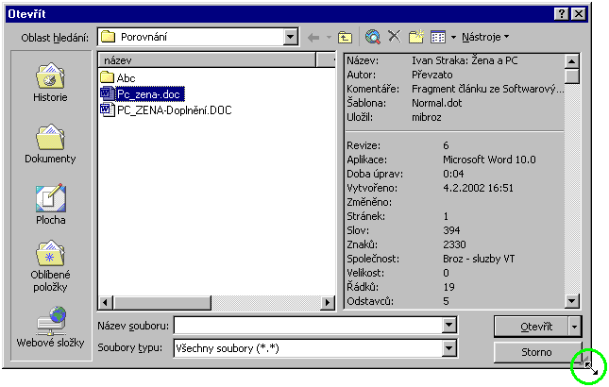
Dialogové okno „Otevřít“ ve Wordu 2002

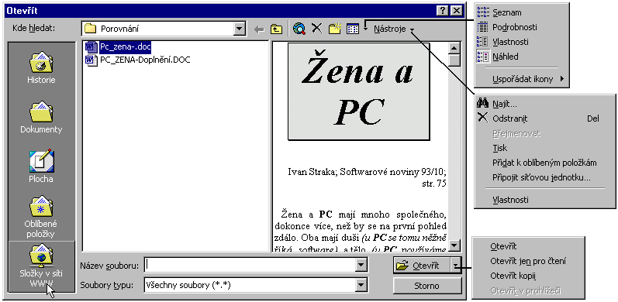
Nabídka dialogového okna „Otevřít“ ve Wordu 2000

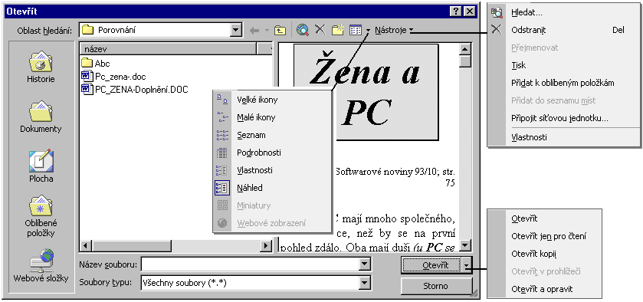
Nabídka dialogového okna „Otevřít“ ve Wordu 2000

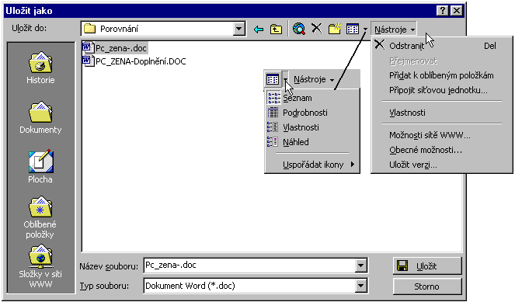
Dialogové okno „Uložit jako“ ve Wordu 2000

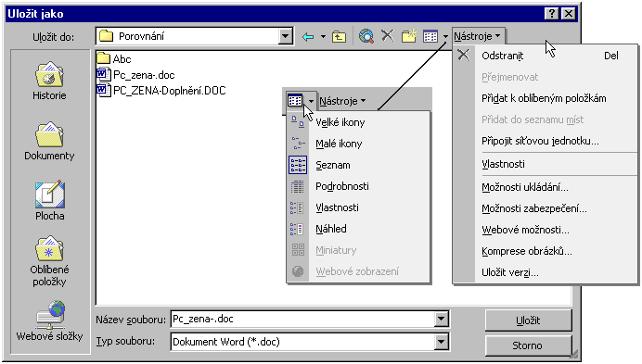
Dialogové okno „Uložit jako“ ve Wordu 2002

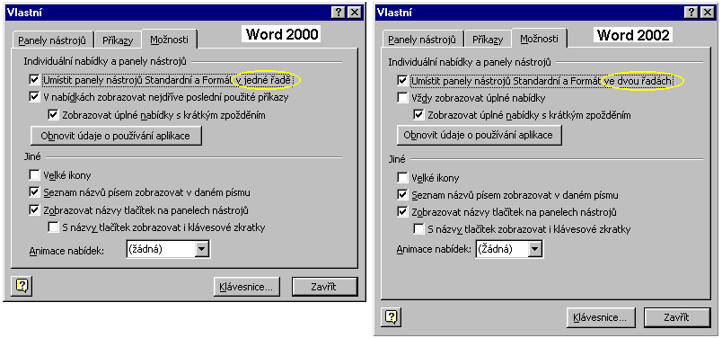
Výchozí umístění panelů nástrojů „Standardní“ a „Formát“

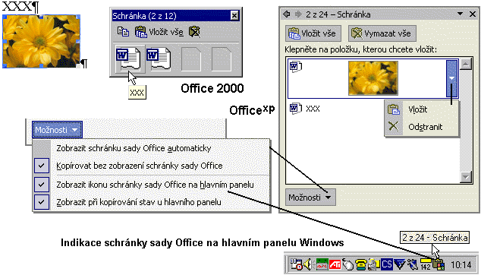
Schránka sady Office v Office 2000 a Office^{xp}

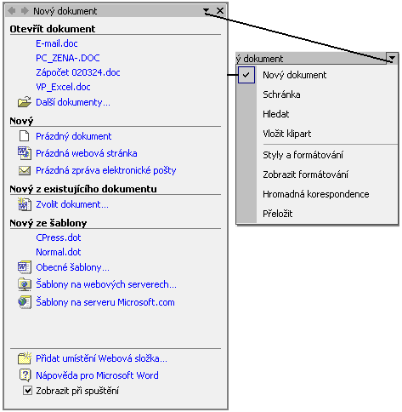
Podokna ve Wordu 2002

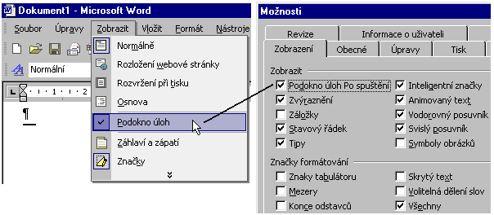
Určení zobrazení podokna úloh „Nový dokument“ při startu Wordu 2002

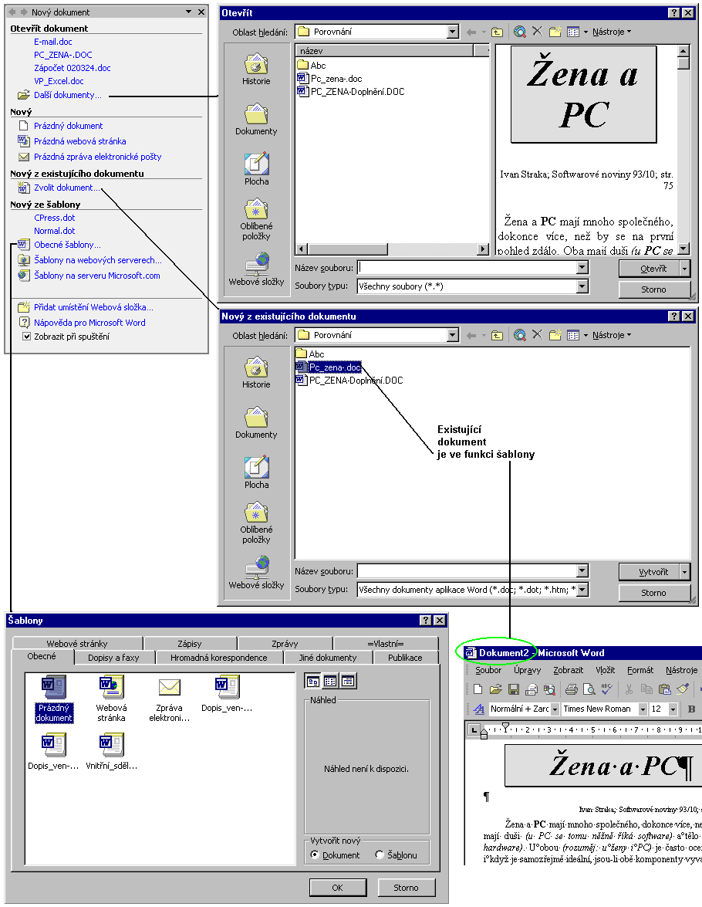
Různé způsoby otevření existujícího a nového dokumentu ve Wordu 2002

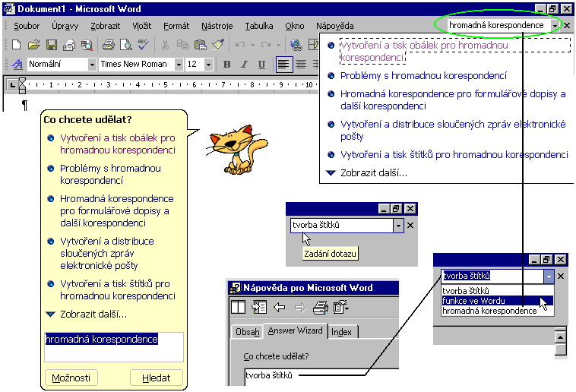
Nápovědní systém doplněný o rozevírací pole „Zadání dotazu“

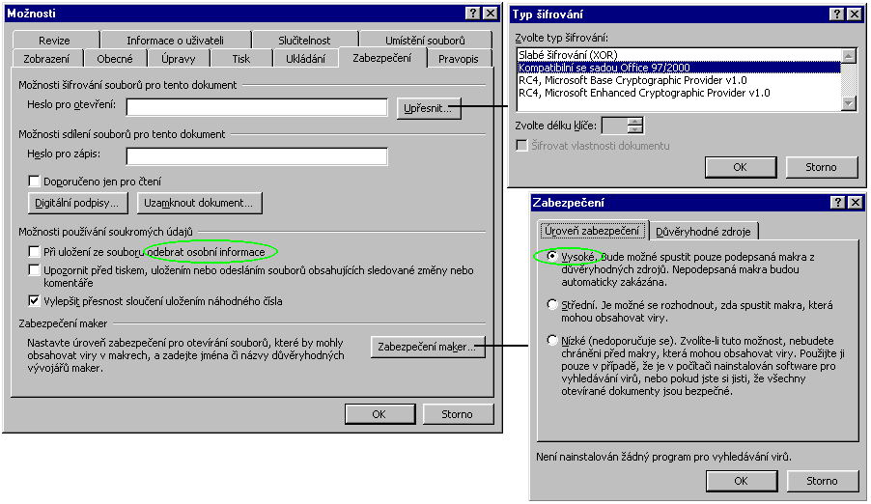
Nastavení pracovního prostředí Wordu 2002

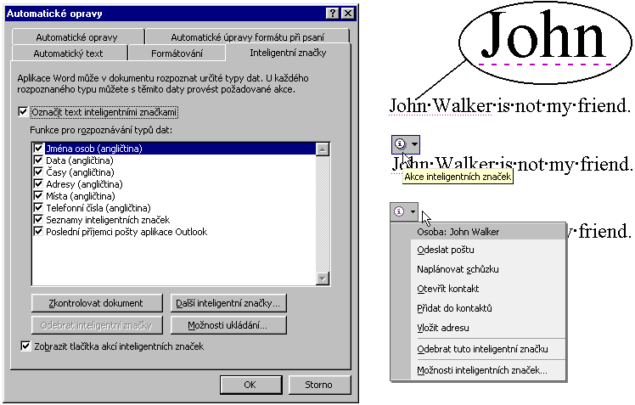
Inteligentní značky

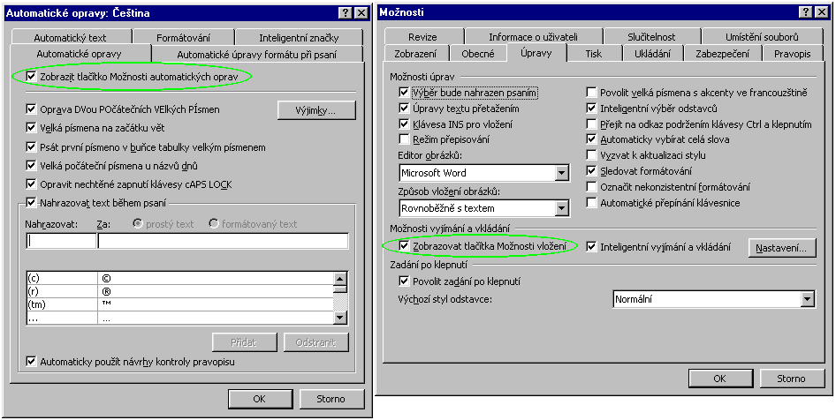
Tlačítka možností

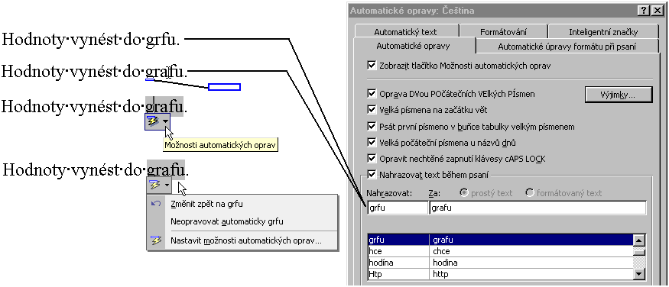
Tlačítko „Možnosti automatických oprav“

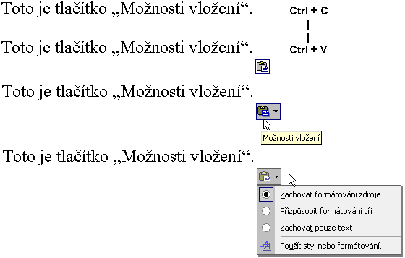
Tlačítko „Možnosti vložení“

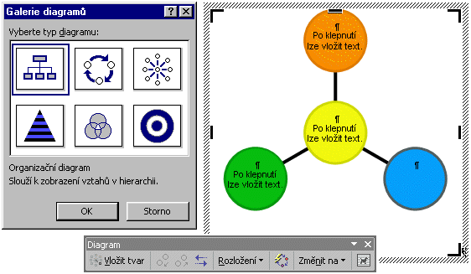
Dialogové okno pro vložení diagramů a panel nástrojů pro jejich formátování

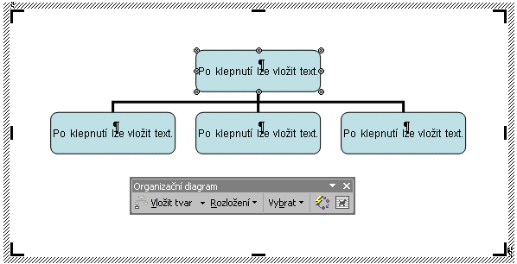
Organizační diagram a panel nástrojů pro jeho úpravu a formátování

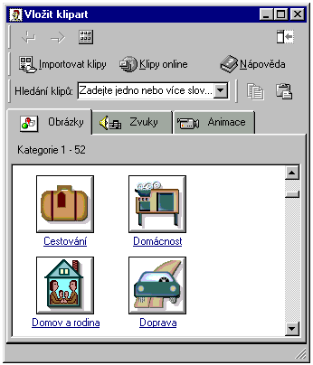
Galerie klipartů v Microsoft Office 2000

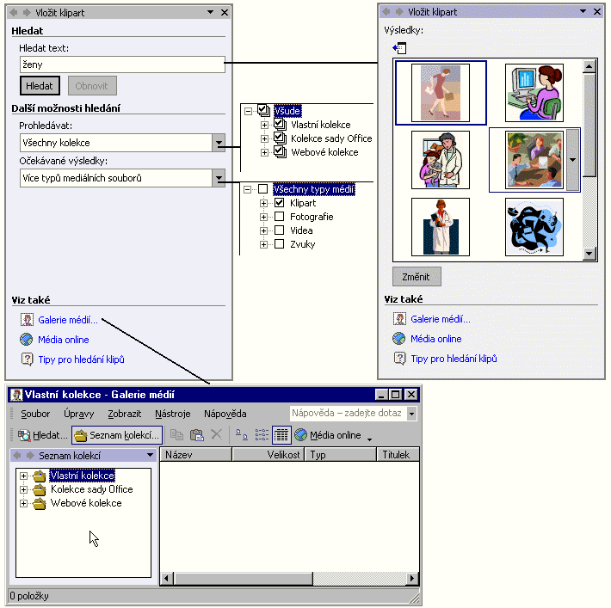
Galerie médií v Microsoft Office^{xp}

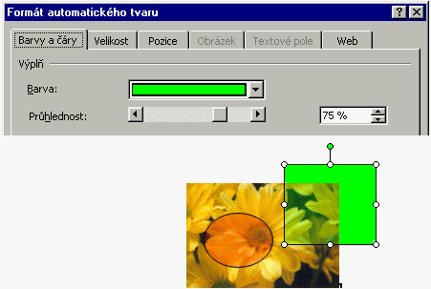
Nastavení průhlednosti ploch

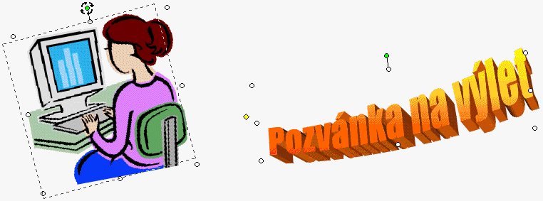
Natáčení objektů ve Wordu 2002

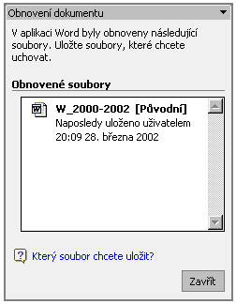
Podokno pro obnovení dokumentu po havárii aplikace či systému

Novinky Wordu 2002
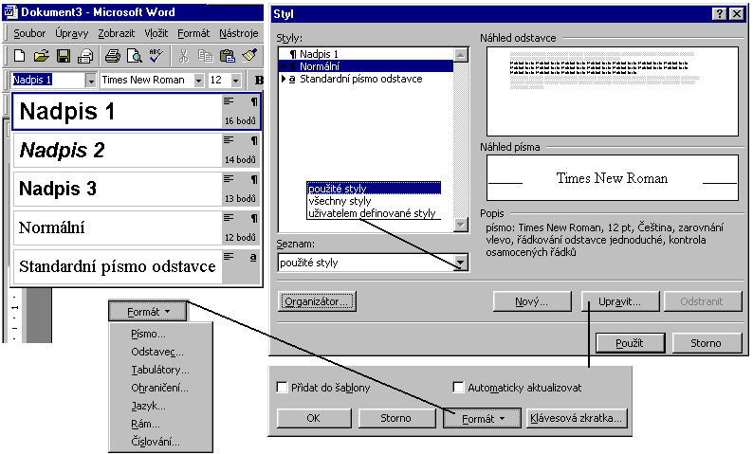
Práce se styly ve Wordu 2000

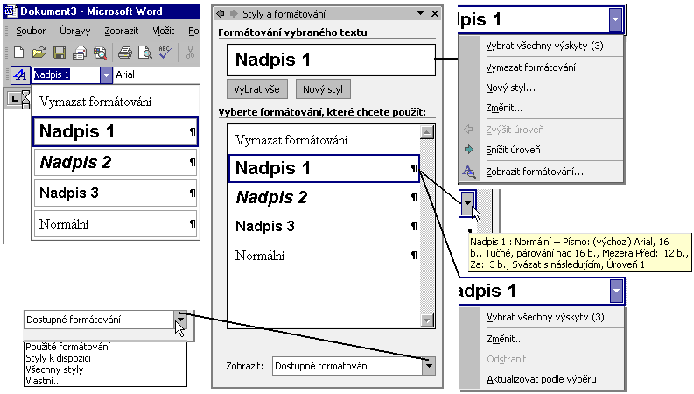
Zobrazené styly ve Wordu 2002

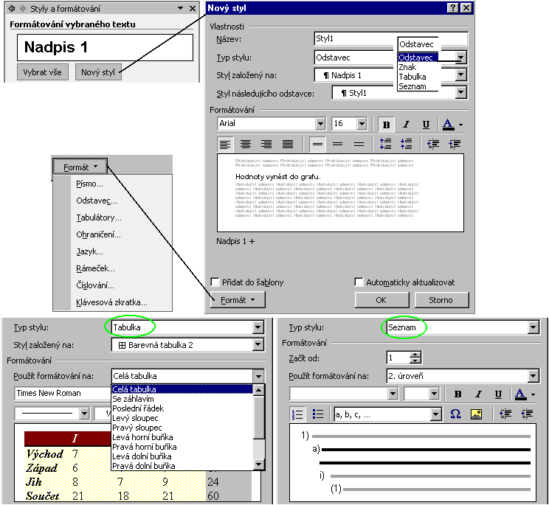
Práce se styly ve Wordu 2002

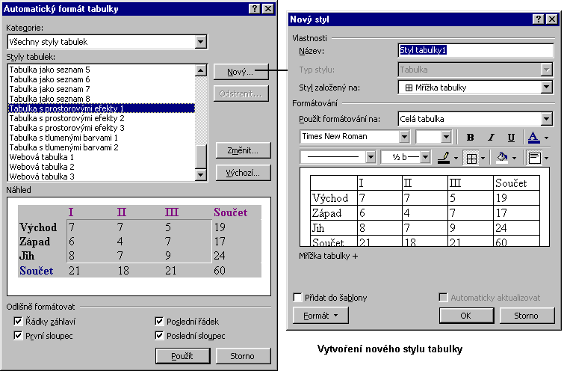
Vytvoření nového stylu tabulky ve Wordu 2002

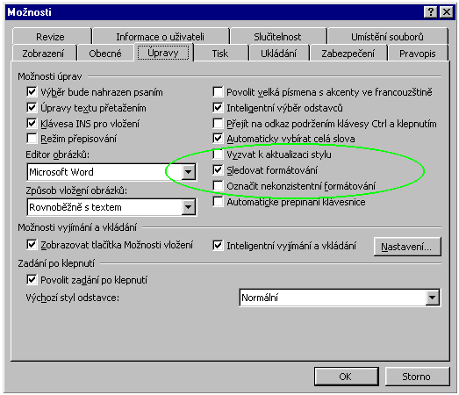
Karta pro nastavení dalších možností u stylů

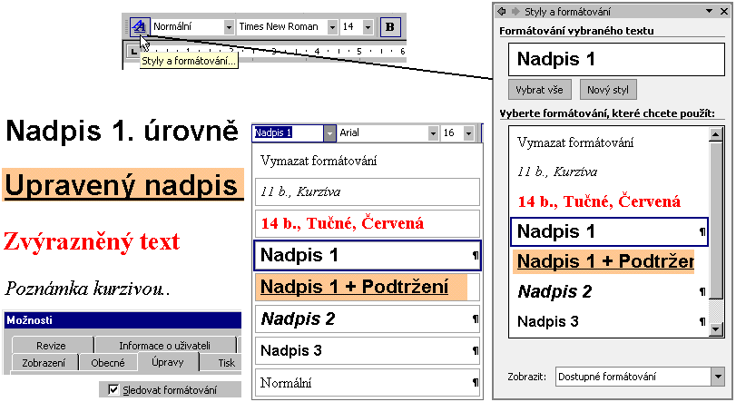
Sledování formátování

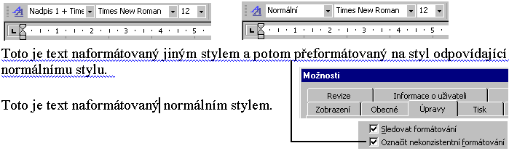
Označení nekonzistentního formátování

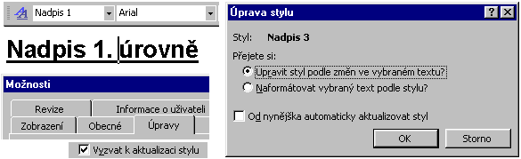
Zobrazení výzvy k možnosti aktualizace stylu podle formátování

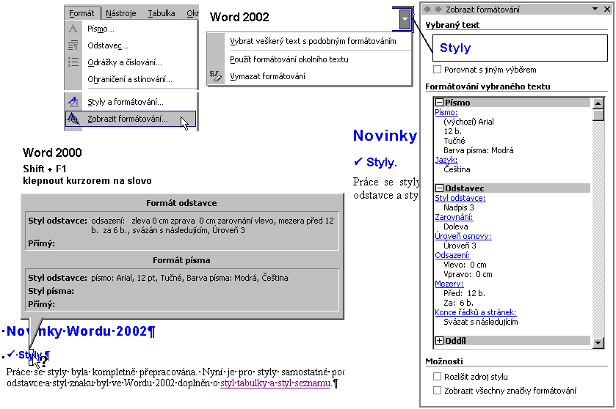
Zobrazit formátování slova ve Wordu 2000 a 2002

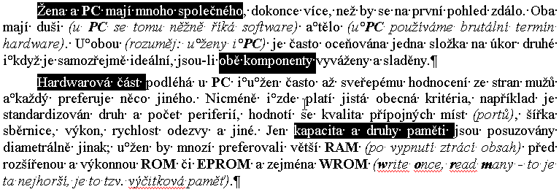
Příklad na vyznačení nesouvislého výběru

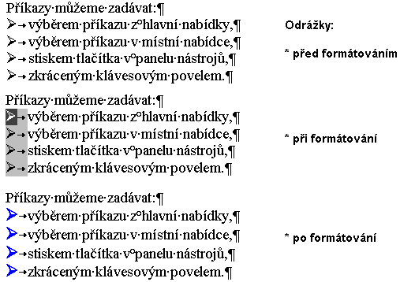
Odrážky před a po zformátování ve Wordu 2002

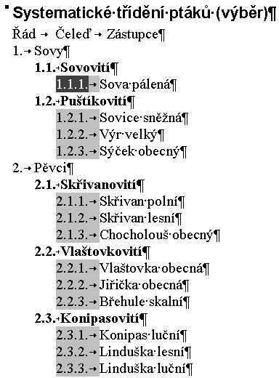
Označení víceúrovňového seznamu před formátováním

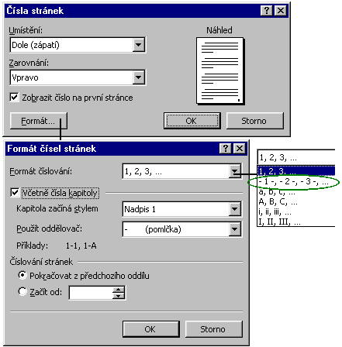
Doplněné automatické číslování stránek

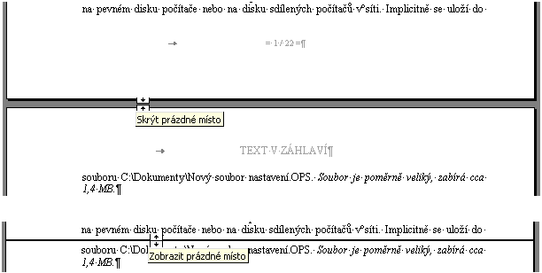
Úprava prázdného místa mezi stránkami

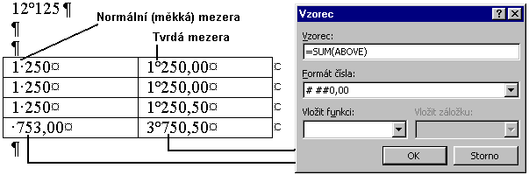
Rozdíl mezi tvrdou a měkkou mezerou ve výpočtech

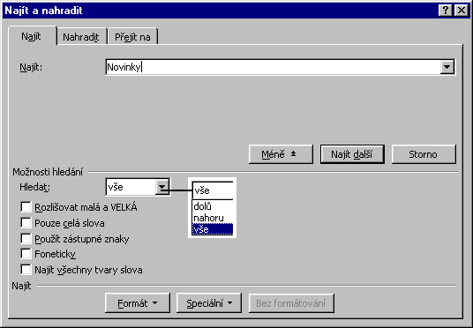
Nalezení řetězce znaků ve Wordu 2000

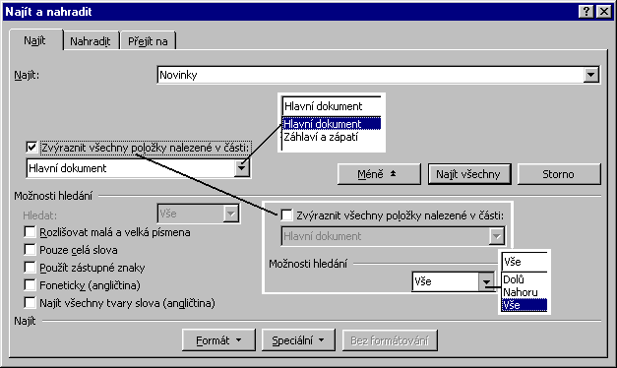
Nalezení řetězce znaků ve Wordu 2002

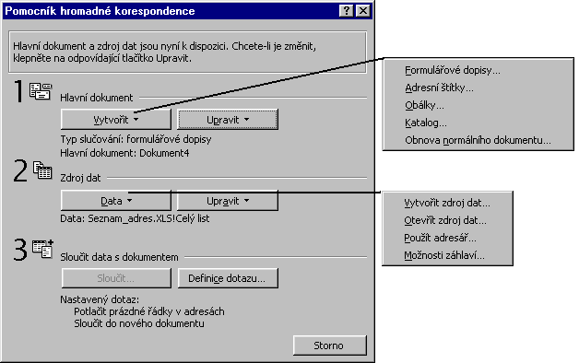
Pomocník hromadné korespondence ve Wordu 2000

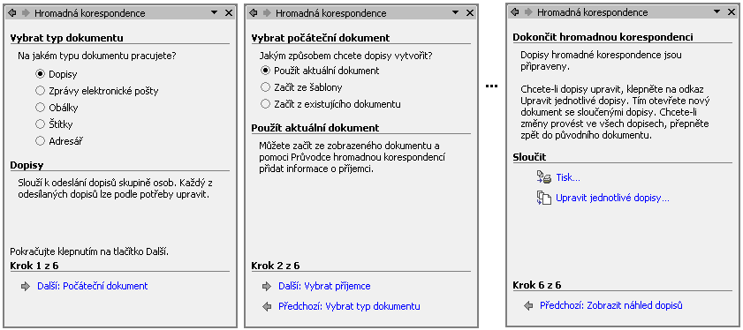
Podokno úloh „Hromadná korespondence“ ve Wordu 2002

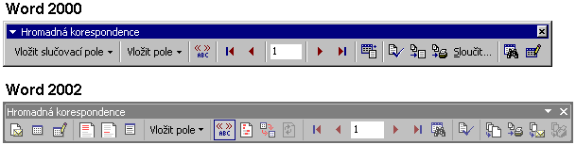
Panel nástrojů „Hromadná korespondence“ v obou verzích

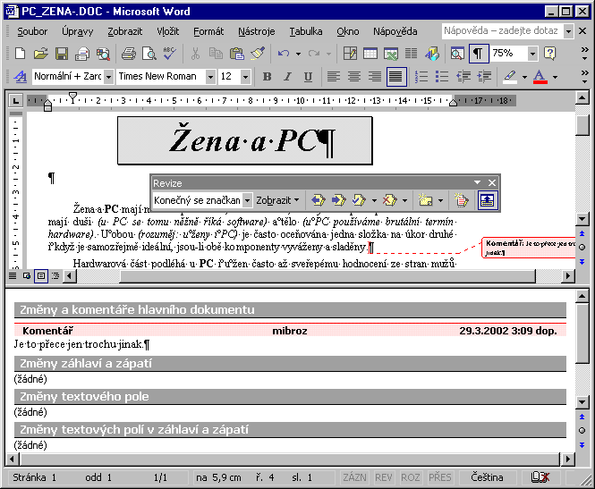
Vložení komentáře

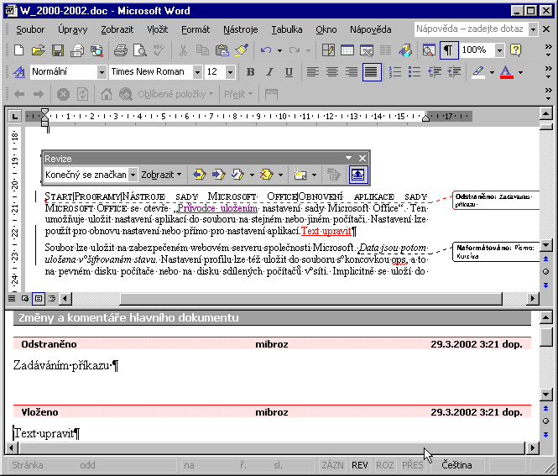
Sledování změn

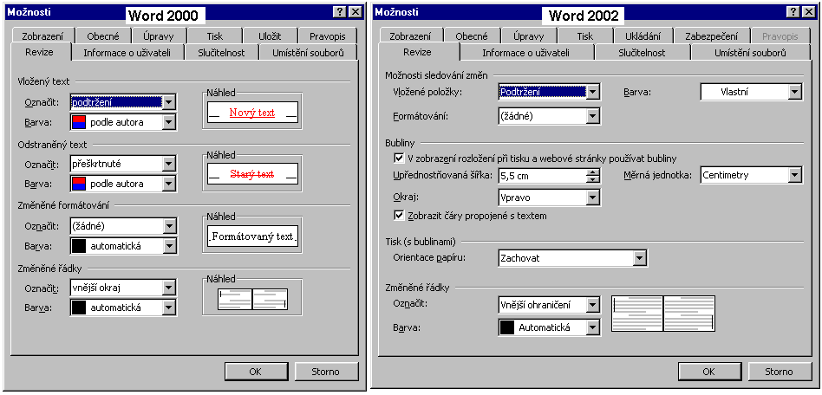
Karta „Revize“ pro nastavení komentářů a sledování změn

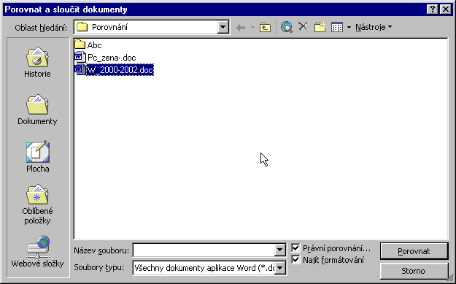
Dialogové okno pro porovnávání a slučování dokumentů

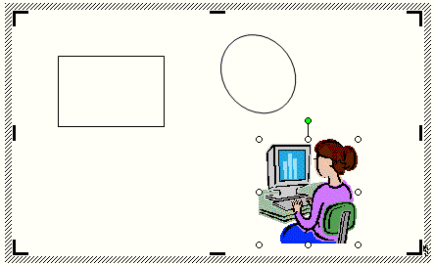
Kreslicí plátno se zakreslenými obrázky

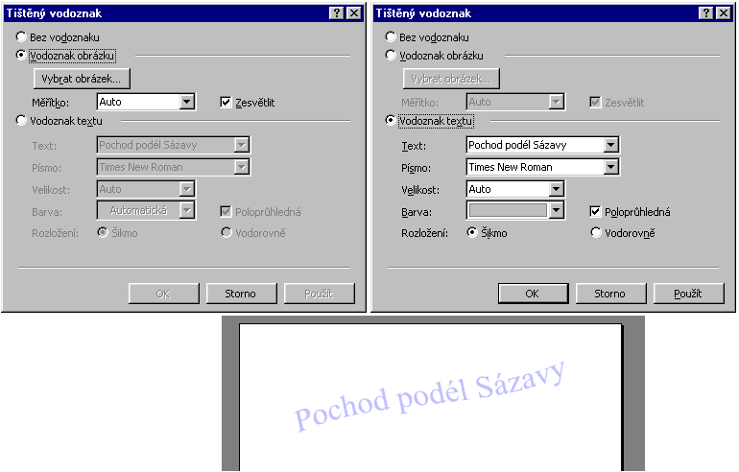
Vložení vodoznaku do roviny záhlaví a zápatí

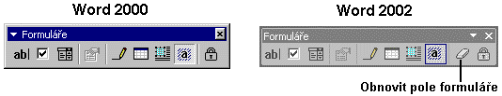
Upravený panel nástrojů pro práci s formuláři

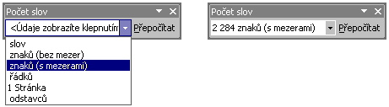
Panel nástrojů „Počet slov“ pro průběžné sledování jedné ze šesti hodnot

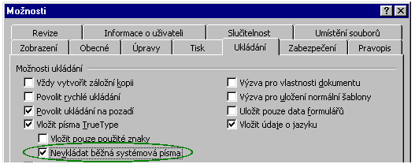
Zabránění vkládání běžných fontů do dokumentu

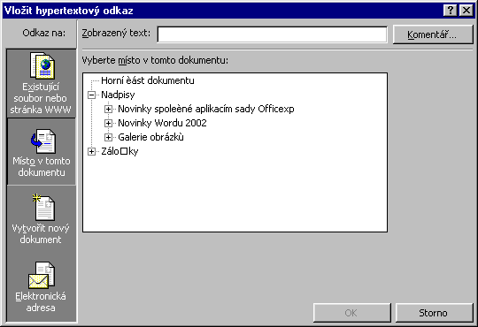
Dialogové okno pro vložení hypertextového odkazu ve Wordu 2000

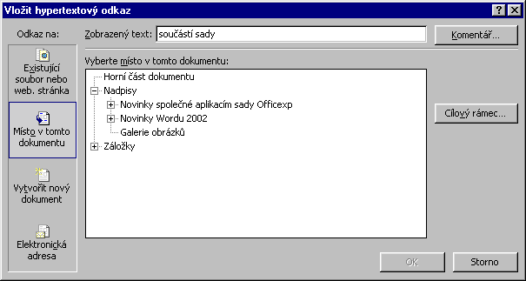
Dialogové okno pro vložení hypertextového odkazu ve Wordu 2002

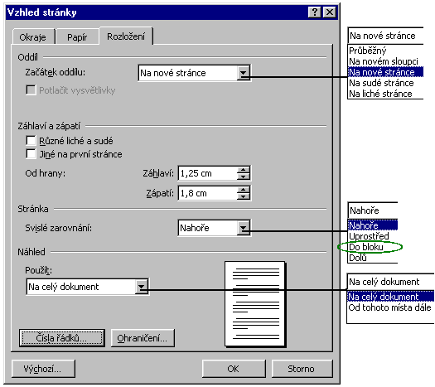
Nastavení stránky ve Wordu 2002

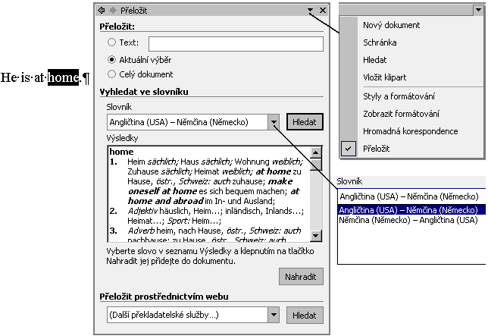
Podokno úloh pro překlady

* * * * *
* * *
*

